战略人力资源专家——黄亨煜 博士介绍

黄亨煜博士的课程最大特点：
- 作为战略人力资源管理专家，黄亨煜博士对各种不同类型的企业组织（欧美企业、日资港资、股份制企业、民营企业、国有企事业单位、国家机关等）的人力资源管理类型与特点均有深刻的研究与实践体会。黄亨煜博士的战略人力资源管理课程高瞻远瞩、举重若轻，站得高看得远，能将复杂问题简单化，能为企业总裁的人力抉择提供明确的战略指导。课程深入浅出，简明易懂。
- 作为北京西三角人事技术研究所的创立人，黄亨煜博士在注重人力资源战略管理的同时，也注重对具体人力资源管理技术的应用研究和企业咨询实践。黄亨煜博士在人才测评、竞聘上岗、结构化面试技术、薪酬设计、绩效管理、培训管理等领域都有自己独到的体会与研究，课程思路严密，操作性强，实用性好。
- 作为国内著名咨询品牌的创始人，黄亨煜博士在近20年的带领团队的过程中，自身经历着“从技术业务专家到管理者”的转变，因而对“领导力开发与管理技能提升”有深切的体会。
- 黄亨煜博士作为北师大心理学院的博士生、师从我国著名心理学大师张厚粲教授（原国务院参事、国际心联副主席），对积极心理学在管理中的应用有许多得到的研究与体会。独创《第五层次开发：团队氛围改善与创造力激发》培训课程，该课程为联想集团、方正集团、首都机场、新华人寿、松下彩管等数百家知名企业的中高层管理人员做过培训。该课程对于改善组织内的氛围，调动员工的积极性、主动性、责任心方面有显著的效果。

战略人力资源专家黄亨煜博士系国内人力资源实务操作培训创始人（1995年）.工学学士（1982），人才学硕士（1990），心理学博士（2008），国内著名人力资源专家，美国阿拉莫公司在华首席培训师，国家人力资源和社会保障部核心能力标准专家委员会专家委员、国家人力资源和社会保障部CEETIC《面试考官岗位》《企业管理人员管理技能等级认证》专家委员会主任委员。原任国家人事部中国人事科学研究院研究室主任、研究员，中国人才研究会人才市场开发专业委员会秘书长，现任北京西三角人事技术研究所所长。2003年被《财智》杂志和香港人力资源协会评为“国内十大杰出管理培训师”。

黄亨煜老师最早（1995）在国内提出人力资源“人事技术”、“规范化人力资源管理”、“人力资源制度竞争”等概念，并创立了“XSJHR规范化人力资源管理模式”，同时以北京西三角人事技术研究所为基地，展开了面向全国的“规范化人力资源实务操作培训”，十多年来学员覆盖除西藏省外的所有省市自治区，为国家培养了一批以联想集团、方正集团、清华同方、上海西门子、上海宝钢、中外运、首都机场等为代表的国内第一批职业人力资源经理人。

黄老师从1981年开始发表积极心理学方面的文章。1993年在国内首创性地组建了《现代企业人事部经理研究例会》，该〈研究例会〉在1994—2003年活跃了整整十年。期间曾经分成〈国际跨国公司人事经理例会〉〈外商合资企业人事经理例会〉〈民营高科技企业人事经理例会〉〈国有企业人事改革与研讨例会〉等四个例会，全部会议都是由黄老师策划并主持。该例会召集了以IBM中国、摩托罗拉中国、AT&T中国、HP中国、NCR中国、朗讯中国、ABB中国、施耐德中国、飞利浦中国、NEC中国、松下中国、三星中国、联想集团、方正集团等先后五百多家企业京城著名企业的资深人力资源部经理，每月一期坚持了十年的时间共同研讨企业的人力资源管理的问题，黄老师从研究例会的主持活动中，吸收了各种不同类型企业的人力资源管理实务操作案例，积累了大量的企业人力资源管理案例。

2003年-2008年黄亨煜博士师从我国著名心理学大师、北京师范大学心理学院的张厚粲教授(原国务院参事、国际心联副主席)主攻组织心理学，对积极心理学在管理中的应用有独特的体会与研究，独创《第五层次开发：团队氛围改善和创造力激发》培训课程，该课程对于改善组织内的氛围，激发员工沟通愿望，化解员工人际之间的隔阂，调动员工的积极性、主动性、责任心方面有显著的效果。

黄亨煜博士在国内实操管理培训领域有独特的传奇经历，从学者到组织者到实践者，最后又复归为学者（现为职业咨询师、培训师），实现了否定之否定的辩证循环。尤其是其从1994年至2003年整整十年召集主持《京城国际跨国公司人事部经理例会》每月一期十年共计120期的经历，在国内具有唯一性，是其他任何管理培训师所不可比拟的。这决定了黄亨煜博士的人力资源管理课程是全方位、立体型的，并非是某个或某几个企业的独特案例！！
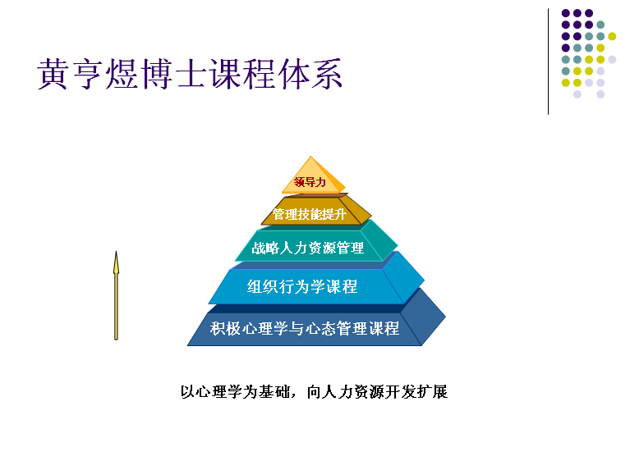
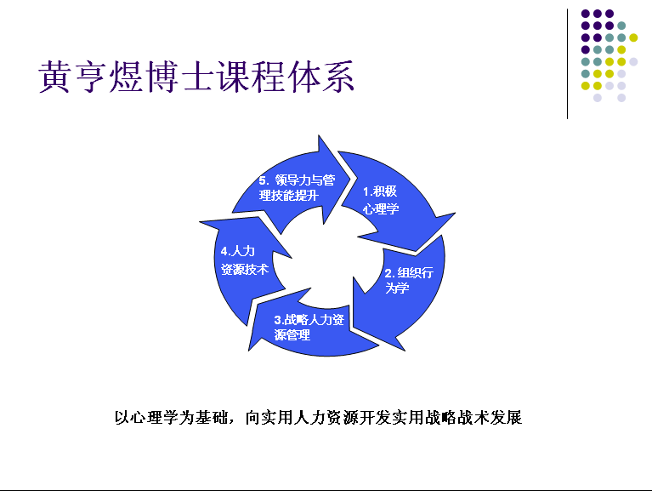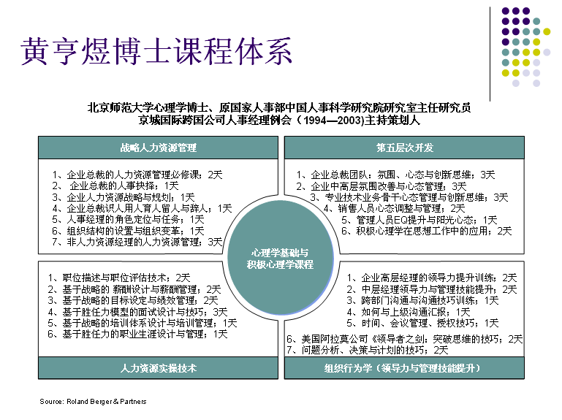
黄亨煜博士主讲课程
一、按培训对象的级别划分
（一）针对企业总裁级别（总裁级）
1、企业总裁的人力资源管理必修课（含下列模块）；共5天
（1）总裁的人力资源抉择：企业不同时期的人力资源战略与人力资源问题研讨；1天
（2）组织、组织结构设置与组织结构变革研讨；1天
（3）企业规范化人力资源管理制度与管理框架的设计研讨；1天
（4）企业总裁的识人与面试技术；1天
（5）企业总裁的绩效管理战略与绩效管理思路研讨；1天
2、企业总裁的识人、选人、用人、留人、辞人；1天
3、企业如何才能凝聚人心总裁研讨会；1—2天
4、《第五层次开发：企业总裁团队的氛围改善与创新思维激发》 2-3天，全封闭；
5、美国阿拉莫公司经典培训课程《领导者之剑：突破思维的技巧》2天；
6、问题分析、决策与计划技能训练；2天；
7、总裁述职与演讲技巧训练；1—3天。
（二）针对企业高层管理级别（部长级）
1、企业高层的人力资源必修模块；4—5天
（1）人力资源管理在企业内的作用；半天
（2）业务部门在人力资源管理中的角色与作用；半天
（3）规范化人力资源管理的意义与模块结构；半天
（4）国际跨国公司的人力资源开发方法研讨；半天
（5）绩效管理与绩效面谈技巧；1天
（6）企业高层识人选人技术：结构化面试设计与面试技巧；1—2天
2、《第五层次开发：企业高层氛围塑造与创新思维激发》；2-3天，全封闭；
3、企业高层领导力开发与管理技能提升训练；2天；
4、美国阿拉莫公司经典培训课程《领导者之剑：突破思维的技巧》2天；
5、问题分析、决策与计划技能训练；2天；
6、高层述职与演讲技巧训练；3天

（三）针对企业中层级别（经理级）
1、业务经理的人力资源管理，含下列模块
（1）人力资源管理在企业内的作用；半天
（2）业务经理的人力资源管理职责与内容研讨；半天
（3）现在企业人力资源管理总体思路与框架结构（半天）
（4）业务经理的面试技巧训练；1天
（5）目标设定与绩效管理技能；1天
2、企业中层领导力提升与管理技能训练（含管理基础、角色认知、授权技巧、时间管理、团队打造、形势分析、人际关系、如何领会领导意图、如何与领导沟通等）；（2天）
3、企业中层的沟通技能与跨部门沟通；1天
4、如何领会领导意图与向上级沟通汇报的技巧；1天
5、第五层次开发：企业中层沟通欲望激发、沟通技巧提升、团队氛围改善与心态管理》2-3天；全封闭；
6、创造性思维技巧训练；1天；
7、中层述职与演讲技巧训练（3天）

二、培训课程按课程类别划分
（一）专业的人力资源管理课程，对象为企业内的人力资源管理从业者
1、战略人力资源管理；6-9天，含如下模块：
（1）人力资源战略与人力资源规划的制定；1天；
（2）基于战略的组织结构设计与组织变革；1天
（3）基于战略的薪酬设计与薪酬管理；1-2天
（4）基于战略的绩效管理与平衡记分卡；1-2天
（5）基于战略的培训体系与培训管理；1天
（6）基于战略的胜任力模型建立与人才测评技术；1-2天
2、薪酬设计与管理专业课程；2天
3、绩效体系与绩效管理专业课程；2天
4、结构化面试设计与面试技术；3天
（二）非人力资源经理的人力资源管理课程，对象为企业内的各级管理者
1、企业总裁的人事抉择：企业不同时期的人力资源战略与人力资源问题研讨；1天
2、非人力资源经理的人力资源管理；4天； 含如下模块：
（1）企业人力资源管理与开发的总体思路及策略；1天
（2）业务经理的人力资源职责与角色；半天
（3）自己动手制定《职位说明书》；半天
（4）业务经理的目标管理与绩效管理技能；1天
（5）业务经理的面试技巧训练；1天
（三）领导力与管理技能提升，对象为企业内的各级管理者
1、管理者基础管理技能提升训练；5天；含下列模块
（1）管理基础知识与管理理念的确立；半天
（2）管理角色认知训练；半天
（3）沟通技巧训练；半天
（4）人际关系与人际协调技能训练；半天
（5）领导意图领会与汇报技巧训练；半天
(6)时间管理与授权技能训练；半天
（7）团队组建技能训练；半天
（8）执行力：工作的实施与落实、检查技能；半天
（9）会议组织与管理技能训练；半天
（10）心态管理与情绪压力管理技能；半天
2、从技术业务骨干到管理职位；含下列模块：
（1）技术业务骨干与管理职位的区别
（2）管理职位的十大角色认知
（3）其他同上
3、领导力开发与提升训练；2-3天
（1）领导的本质含义及素质要求；
（2）领导力与管理技能的区别；
（3）领导五力的内涵与提升；
（4）情境领导的内涵与方法；
（5）领导者的决策技能提升；
（6）领导者的识人用人技能提升；
（7）打造现在领导力
（四）思维技巧与创新思维技能提升，对象为企业内的各级管理者及技术业务骨干
1、美国阿拉莫公司经典课程《领导者之剑：突破思维的技巧》；2天
2、问题分析、决策与计划的技巧；2天
3、创新思维与创新思维技巧训练；1天
（五）第五层次开发：心态管理与创造性激发，对象为各级管理者及技术业务骨干
1、心态管理与阳光心态讲座；半天；
2、EQ提升（成功五大要素）与心态管理；1天
3、认识盲点，去除盲点，改善人际关系；1天
4、自我意象、自我激励与团队EQ提升；1天
5、克服盲区，提高我们的感知效率；1天
6、企业中层：如何让员工自己激励自己；1天
7、心态修炼与情绪压力管理；1天
8、《第五层次开发：心态调整与创造性激发》简要版；1天
9、《第五层次开发：心态调整与创造性激发》经典版；2天
10、《第五层次开发：心态调整与创造性激发》完全版；3天
11、《第五层次开发：团队氛围改善与创造性激发》持续版；3年
12、《第五层次开发：企业总裁层氛围改善与创造性激发》；3天
13、《第五层次开发：企业中高层管理氛围改善与创造性激发》；3天
14、《第五层次开发：研发技术人员的心态与创造性激发》2天
15、《第五层次开发：销售人员的心态与潜能开发》2天
三、其他培训课程
1、从《论语》学为人处世
2、从《大学》学习心态管理
3、从《易经》学习人生策略

黄亨煜博士曾应邀为以下国内著名高校授课：
中欧国际工商管理学院人力资源论坛、中国中央党校副部级干部首期培训班、北京大学光华管理学院MBA课程班、北京大学企业研究中心MBA课程班、北京大学继续教育学院EMBA短训班、清华大学继续教育学院EMBA短训班、中山大学工商管理学院MBA、EMBA课程班、复旦大学2002年人力资源论坛、北京师范大学心理学院人力资源硕士学位班、中国农业大学MBA学位班、首都经贸大学人力资源硕士学位班、首都经贸大学MBA学位班、四川大学工商管理学院人力资源总监培训班、华侨大学MBA学位班、澳门大学MBA学位班、吉林大学工商管理学院MBA短训班、上海交大MBA短训班、北京教育学院校长培训班等；

国家政府机构主办的培训班 国家人事部全国人事干部培训班、国家药监局全国药监局长培训班、卫生部人才中心举办全国卫生系统人事干部培训班、中国科学院出国干部培训班、天津开发区人事局组办的高级人力资源培训班、武汉市人事局企业人事干部培训班、福建省人才市场举办企业人事干部培训班、湖南省人才市场举办《招聘面试与评价技术培训班》，温州市企业家协会企业家培训班、中国人力资源协会举办的首届中国人力资源管理论坛、苏州新区人才中心举办的人力资源培训班、河北省企业家协会举办的人力资源管理培训班、四川省工商协会举办的人力资源培训班、浙江新昌人事局主办人力资源管理培训班、浙江乐清市人才办举办的企业家培训班、浙江温州市委组织部举办的人力资源培训班、中央国家机关工委举办的科级干部培训班、中央国家机关工委举办的新疆建设兵团处级干部培训班、深圳东莞机关工委举办的处级干部培训班等。
事业单位
中国人民银行人事司、国家中药品保护办公室、中国航天工业总公司五院、中国航天工业总公司二院、
大型集团公司
中粮总公司各地分公司总经理培训、中外运集团公司各地分公司总经理培训、中国五矿集团有限公司各部门经理培训、中国轻工进出口总公司各部门总经理培训、中国化工供销总公司各部门总经理培训、新华人寿保险有限公司各部门总经理培训、中国电子科技集团公司处级干部竞聘上岗、中国航天科技集团公司、中国航天工业总公司青云公司、葛洲坝集团公司、招商局香港集团公司
IT通讯行业
中国大唐电讯集团、中国移动北京公司、中国移动河南公司、中国移动内蒙古公司、中国移动山西公司、中国移动湖南公司、中国移动湖北公司、中国电信北方公司、天津网通股份有限公司、联想集团公司、方正集团公司方正技术研究院、北京长城软件开发公司、北京红樱枫软件有限公司、北京贝利控制有限公司、北京贝尔电子有限公司、中国大唐电信十维公司、北京利博赛社保信息技术有限公司、北京中石电子有限公司

制药行业
沈阳山之内制药有限公司、华北制药有限公司、华北制药华胜公司、华北制药华日公司、北京四环制药厂、中生北控股份有限公司、甘肃陇原中天生物制药有效公司、吉林四平制药厂、吉林一正制药有限公司、北京双鹤药业股份有限公司
快速消费品
北京肯德基有限公司、北京必胜客有限公司、维也纳（北京）食品有限公司、北京乐天四通食品有限公司、珠海华丰集团、黑龙江龙丹乳业有限公司、北京资生堂有限公司、山西汾酒集团、
汽车制造
上海大众联合发展有限公司、上汽大众联合南京公司、东风汽车股份有限公司、东风汽车朝阳柴油机厂、柳州五铃汽车制造厂、徐州美驰车桥有限公司、秦皇岛邦迪管路系统有限公司、正新轮胎（中国）有限公司、保定金风帆有限公司、唐山轨道客车有限责任公司
制造业
SMC（中国）有限公司、科蒂斯（中国）仪表有限公司、TCS（中国）有限公司、中国迅达电梯有限公司、上海迅达电梯有限公司、北京四通松下电工有限公司、北京松下部品有限公司、杭州雅马哈有限公司、海南富达磁卡有限公司、浙江新华电器集团公司、河南新飞电器有限公司、四川东方锅炉有限公司、保定依棉集团、北京动力源科技股份有限公司、广州华强本邦电器有限公司、长春恩福油封有限公司
民航交通运输
中外运航空股份有限公司、中外运上海公司、首都机场集团公司、首都机场广告公司、首都机场物业部、北京博维空港服务有限公司、北京空港地面服务有限公司、沈阳机场股份有限公司、长春机场股份有限公司、上海海华轮船有限公司、厦门船舶重工有限公司、郑州金像物流有限公司、中集集团有限公司
电力能源
国华集团公司、国华盘电有限公司、国华徐州电力有限公司、国华准格尔电力有限公司、国华准格尔电力有限公司、国华宁波余姚电力有限公司、国华沧东电力有限公司、国华张家港电力有限公司、国华定州电力有限公司、万州供电局、国家电网电力科学研究院、中国石油天津研究院、新疆独山子石油有限公司、华能集团威海国核示范有限公司、核工业总公司阳江核电站、核工业总公司红沿河核电站
建筑房地产建材
中建一局、中国泛海集团、浙江尖峰股份有限公司、上海辉煌实业公司、唐山建龙钢铁有限公司、吉林建龙钢铁有限公司、唐山建龙宽城矿业有限公司、北京东方园林股份公司、浙江嘉恒置业房地产公司、北京东易日盛装饰有限公司
服装饰品家具商城
北京顺美服装有限公司、浙江新光饰品集团公司、浙江年年红实业有限公司、大同华林商厦、北京利达海洋生物馆有限公司、北京朗顿制衣有限公司
贸易与服务业
中国航空技术进出口公司、中国轻工进出口总公司、中国船舶贸易公司、威海进出口有限公司、珠海国际翠湖高尔夫俱乐部、

其他还有西三角咨询等有关咨询公司举办的各类企业人力资源管理培训班。
● 黄老师主持召集的《现代企业人事部经理研究例会》的会员单位曾有：
IBM（中国）有限公司、摩托罗拉（中国）电子有限公司、中国惠普有限公司、宝洁（中国）公司、NCR（中国）有限公司、朗讯科技（中国）有限公司、通用电气（中国）有限公司、北方电讯（中国）有限公司、生力（中国）投资有限公司、NEC（中国）有限公司、拜尔（中国）有限公司、日电系统集成（中国）有限公司、英特尔技术发展有限公司、UT斯达康（中国）有限公司、日立（中国）有限公司、卡夫食品国际服务有限公司、中国国际贸易中心股份有限公司、中国大饭店、中贸联万客隆商业有限公司、北京统一食品有限公司、北京赛特集团有限公司、北京麦当劳食品有限公司、北京飞利浦有限公司、北京吉百利食品有限公司、北京松下彩色显像管有限公司、北京四通松下电工有限公司、北京贝利控制有限公司、北京飞机维修工程有限公司、北京长城塑料制品有限公司、北京熊猫宝洁洗涤用品有限公司、北京笔电新人信息技术有限公司、北京家禽育种有限公司、北京首都国际机场、四通集团公司、联想集团公司、万科企业有限公司、布尔电脑系统有限公司等。

● 感谢下列上海企业曾派代表参与过黄老师主讲的各类培训活动（排序不分先后）
诺基亚（中国）投资有限公司上海分公司、柯达电子（上海）有限公司、SCT（国际）货运公司、光大通信天地通信系统（上海）有限公司、吉时兄弟（上海）有限公司、梅特勒-托利多仪器（上海）有限公司、EPT电子精密技术（上海）有限公司、毕马威国际会计公司、施乐有限公司上海办事处、嘉里建设管理（上海）有限公司、上海伊腾忠商务有限公司、上海西门子移动通信有限公司、上海NEC计算机有限公司、上海朗讯科技通信设备有限公司、上海诺华动物保健有限公司、上海汽巴嘉基禽兽有限公司、上海启明软件有限公司、上海汉高油脂化学品有限公司、上海通用电气有限公司、上海贝尔阿尔卡特移动通信系统有限公司、上海贝塔斯曼文化实业有限公司、上海西门子数字程控通信系统有限公司、上海金佰利纸业有限公司、上海贵格饮料有限公司、上海惠尔浦水仙有限公司、上海现代建筑设计（集团）有限公司、上海可颂食品有限公司、上海灵狮广告有限公司、上海工业国际贸易有限公司、华东建筑设计研究院、上海广电软件信息有限公司、上海辉煌实业总公司、苏州罗技电子有限公司上海办事处、上海商城、上海电线电缆（集团）有限公司、中日合资上海新电元通信设备有限公司、上海集装箱码头有限公司货运公司、上海家乐福公司、上海吉列有限公司、翱拓邮购有限公司、华安基金管理有限公司、上海瑞达通信技术有限公司、上海国际振流器有限公司、上海帝威斯商业管理有限公司、上海虹桥国际机场股份有限公司、上海华克排气系统有限公司、上海泰高开关有限公司、上海张江高科技园区开发股份有限公司、中英海底系统有限公司、百安居公司、上海石化企业发展公司、上海石化股份有限公司、上海石化水厂、上海惠氏营养品有限公司、联信涡轮增压系统（上海）有限公司、飞利浦三叶第一次被动元件有限公司、上海市金桥出口加工发展公司、上海宝钢集团、宝钢集团国际经济贸易总公司、上海宝山钢铁股份公司等数百家。

主持的咨询项目：
1、1998年浙江年年红实业有限公司“人力资源规范化管理项目（组织结构、职位设置、工作分析、职位评估、绩效管理、薪酬政策、培训开发体系”）组组长；
2、1999年浙江新光饰品有限公司“人力资源规范化管理项目”组组长；
3、2000年新飞电器股份有限公司“人力资源规范化管理项目”组组长；
4、2001年中日合资北京红樱枫软件有限公司“人力资源规范化管理项目”组组长；
5、2002年中科院生物所北京中生北控生物制药有限公司“人力资源规范化管理项目”组组长；
6、2002年中油油气堪探软件国家工程研究中心“人力资源规范化项目”项目组组长；
6、2003年山东鲁抗医药集团“职位评估项目”组组长
7、2003年中国船东互保协会“人力资源规范化项目”组组长
8、2004-今中国国华集团盘山发电有限责任公司人力资源管理高级专家及“中高层管理人员素质测评项目”组组长
9、2004年首都机场股份有限公司“人力资源规范化项目”组组长
10、2004年北汽福田股份有限公司“人力资源规范化项目之职位设置与工作分析项目”组组长；
10、2005年首都机场空港配餐有限公司“人力资源规范化项目”组组长；
11、2005年北京空港地面服务有限公司“人力资源规范化项目”组组长；
12、2005年航空二集团航空青云仪器仪表厂“中高层管理人员素质测评与内部选拔竞聘上岗项目”组组长；
13、2005年内蒙古通讯服务有限公司“人员素质评价与内部选拔项目”组组长；
14、2006年内蒙古移动“中层以上管理人员素质测评与内部选拔竞聘上岗项目”组组长；
15、2006年兵器工业总公司重庆铁马工业集团“人力资源规范化项目”项目组组长；
16、2006年国家中药品种保护审评委员会“事业单位人力资源管理制度改革项目”组组长；
17、主持2006、2007年度国家中药品种保护审评委员会“对外招聘专业技术职位及行政管理职位”项目，组长并主持面试；
18、2008年国家中药品种保护审评委员会“人力资源开发EAP项目”组组长。
19、2008年内蒙古移动下岗人员培训与竞聘上岗项目课题组组长
20、国华徐州发电有限公司竞聘上岗常年项目组组长
学术交流
1、1993年在北京主持召开“全国首届人才流动服务业理论研讨会”，在国内首次提出“人才流动服务业”的概念；中国人才研究会理事长王康、国家人事部人才研究所副所长王通讯、北京人才服务中心主任韩光耀、上海人才服务中心主任王绍昌、中国船舶工业总公司人才服务中心主任高晓塞等三十多名领导与专家出席了会议；会议成果被《光明日报》、《中国人才》等中央媒体报道；
2、2001年6月28日出席国家经贸委经济研究中心、中国人力资源开发杂志社联合举办的“首届中国人力资源高层论坛”发表“21世纪国有企业和民营企业的人力资源体系设计与发展”演讲；
3、2002年4月2日出席上海复旦大学主办的“2002人力资源管理高峰论坛”，发表“WTO对中国的人才冲击与对策”演讲；
4、2002年4月19日出席中欧国际工商学院“首次人力资源论坛”发表题为“加入WTO对中国人才市场的冲击”演讲；
5、2002年8月3日出席广州市人事局主办“海峡两岸精英荟萃大讲堂暨首届企业管理培训论坛”，发表“第五层次开发—员工的心态调整与潜能开发”演讲；
6、2003年9月1日出席哈尔滨工程大学“百场学术报告”发表演讲“如何取得事业的成功”
7、2004年10月20日出席由北京大学举办的“2004中国人力资源高峰会”，发表“中国企业的人力资源管理模式”演讲；
8、2005年3月26日在《财智》杂志举办的财智-卓越人力资源高级论坛上发表题目为“我国民营企业人力资源管理的若干意见”演讲；
9、2005年9月29日出席由中国社会科学院人力资源研究中心主办的《2005中国人力资源论坛》发表题为“人才素质测评技术及其在企业内的应用”演讲；
10、2005年11月11日出席团中央举办的“和谐创业-全国高峰论坛”网络讲座，发表题为“和谐创业——我的体会”演讲
11、2005年11月17日出席团中央在清华大学召开的“和谐创业”论坛，并发表“挖掘潜能，走向成功”演讲；
12、2005年12月7日出席中国企业评价协会主办的首届中国人力资源管理大奖颁奖典礼暨峰会，并发表题为“企业的竞争是人力资源管理制度的竞争”演讲；
13、2007年3月31日出席由中国人力资源杂志社主办的“2007人力资源高峰论坛”发表题为“企业员工策略性薪酬设计的技巧”演讲
14、2007年9月16日出席“中国人力资源公益联盟”“ 中国企业激励创新与福利变革人力资源大会”，发表题为“让员工自己激励自己—企业员工的第五层次开发”演讲；
15、2007年12月2日日出席“中国人力资源公益联盟”“ TOP10焦点CHO年会”发表“对企业培训工作的若干意见”演讲；
16、2008年11月17日主持并召开西三角-北师大人力资源高层沙龙第一次会议
17、2008年12月17日在西三角-北师大人力资源高层沙龙发表“经济衰退期员工的心理援助（EAP）与管理演讲”；
18、2008年12月13日在中国地质大学管理学院举办“漫话组织行为学”学术讲座；
19、2008年12月16日在中国农业大学管理学院为国际MBA班举办组织行为学学术讲座；
20、2008年12月18日在东莞市委机关发表“机关青年干部职业素质与职业发展”演讲

详细的课程大纲，内容很多，请发短信到手机，告知下载地址。

邮件地址：huanghengyu008@126.com
QQ：1179273578（请用真名加）

